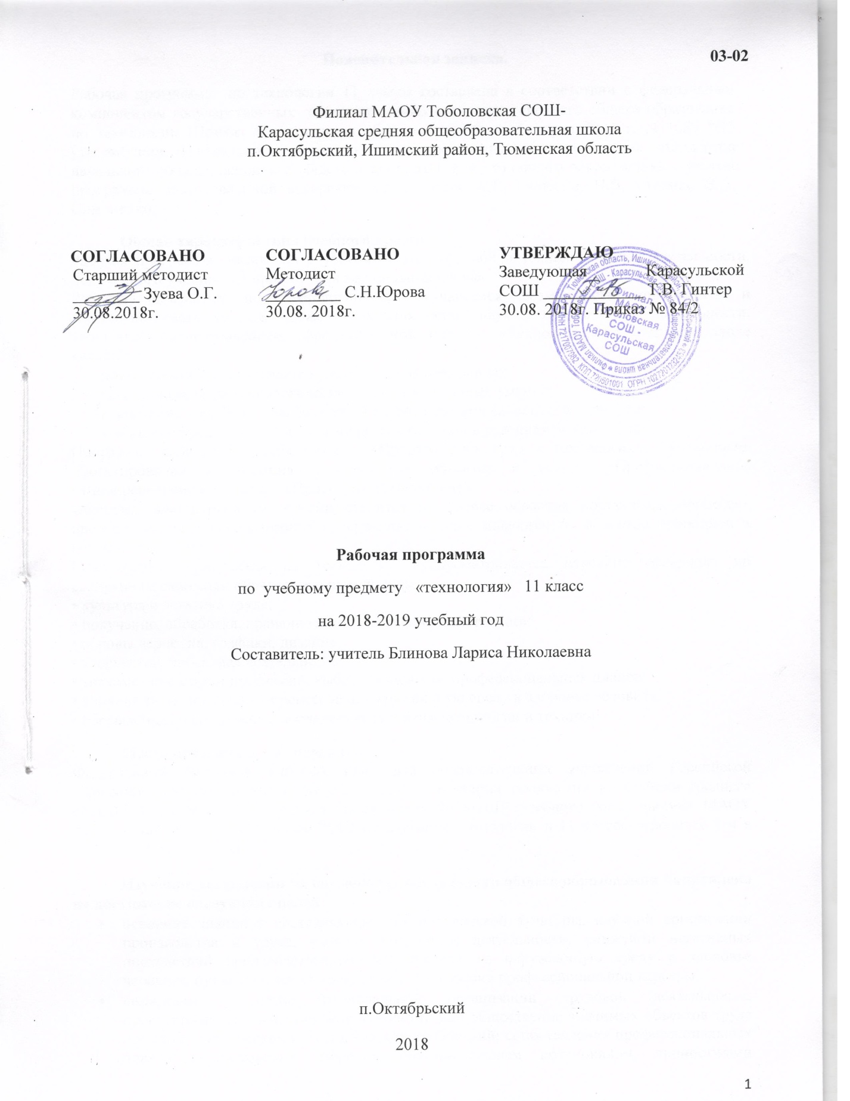

**Пояснительная записка.**

Рабочая программа по технологии 11 класса составлена в соответствии с федеральным компонентом государственных образовательных стандартов среднего общего образования по технологии (Приказ Министерства образования РФ от 5 марта 2004 г. N 1089 **"**Об утверждении федерального компонента государственных образовательных стандартов начального общего,основного общего и среднего (полного) общего образования), с учетом программы подготовленной авторским коллективом А.Т. Тищенко, Н.В. Синица, В.Д. Симоненко,

**Общая характеристика учебного предмета**

Рабочая программа составлена с учетом опыта трудовой и технологической деятельности, полученного учащимися при обучении в основной школе.

Рабочая программа по технологии дает учащимся возможность приобретать и совершенствовать умения, применять знания основ наук в практической деятельности. Основным предназначением образовательной области «Технология» в старшей школе является:

продолжение формирования культуры труда школьника;

развитие системы технологических знаний и трудовых умений;

воспитание трудовых, гражданских и патриотических качеств его личности;

уточнение профессиональных и жизненных планов в условиях рынка труда.

Программа включают в себя разделы «Производство, труд и технологии», «Технологии проектирования и создания материальных объектов и услуг», «Профессиональное самоопределение и карьера», «Проектная деятельность».

Обучение школьников технологии строится на основе освоения конкретных процессов преобразования и использования материалов, энергии, информации, объектов природной и социальной среды.

Содержанием программы по технологии предусматривается изучение материала по следующим сквозным образовательным линиям:

• культура и эстетика труда;

• получение, обработка, хранение и использование информации;

• основы черчения, графики, дизайна;

• творческая, проектная деятельность;

• знакомство с миром профессий, выбор жизненных, профессиональных планов;

• влияние технологических процессов на окружающую среду и здоровье человека;

• перспективы и социальные последствия развития технологии и техники

**Место предмета в учебном плане.**

Федеральный базисный учебный план для образовательных учреждений Российской Федерации отводит 70 часов для обязательного изучения технологии на ступени среднего общего образования. Согласно учебному плану 2018-2019 учебного года филиал МАОУ Тоболовская СОШ-Карасульская СОШ на изучение технологии в 11 классе отводится 1 ч в неделю (34 часов за год).

**Изучение технологии на базовом уровне среднего общего образования направлено на достижение следующих целей:**

* **освоение** знаний о составляющих технологической культуры, научной организации производства и труда, методах творческой деятельности, снижении негативных последствий производственной деятельности на окружающую среду и здоровье человека, путях получения профессии и построения профессиональной карьеры;
* **овладение** умениями рациональной организации трудовой деятельности, проектирования и изготовления личностно или общественно значимых объектов труда с учетом эстетических и экологических требований; сопоставления профессиональных планов с состоянием здоровья, образовательным потенциалом, личностными особенностями;
* **развитие** технического мышления, пространственного воображения, способности к самостоятельному поиску и использованию информации для решения практических задач в сфере технологической деятельности, к анализу трудового процесса в ходе проектирования материальных объектов или услуг; к деловому сотрудничеству в процессе коллективной деятельности;
* **воспитание** ответственного отношения к труду и результатам труда; формирование представления о технологии как части общечеловеческой культуры, ее роли в общественном развитии;
* **подготовка** к самостоятельной деятельности на рынке труда, товаров и услуг и готовности к продолжению обучения в системе непрерывного профессионального образования.

**Задачи курса:**

* формирование политехнических знаний и экологической культуры;
* развитие самостоятельности и способности учащихся ре­шать творческие и изобретательские задачи;
* обеспечение учащимся возможности самопознания, изу­чения мира профессий, выполнения профессиональных проб с целью профессионального самоопределения;
* использование в качестве объектов труда потребительских изделий и оформление их с учетом требований дизайна и деко­ративно-прикладного искусства для повышения конкуренто­способности при реализации.
* Развитие эстетического чувства и художественной инициативы ребенка

**Учебно-методический комплект утвержден приказом заведующей филиалом МАОУ Тоболовская СОШ-Карасульская СОШ №65/2 от 30.05 2018**

1. А.Т. Тищенко, Н.В. Синица, В.Д. Симоненко. Примерная программа «Технология», М., «Вентана-Граф», 2005г.
2. В.Д. Симоненко, О.П. Очинин, Н.В. Матяш. Технология. Базовый уровень: 10 - 11 классы: учебник для учащихся общеобразовательных учреждений, М., «Вентана-Граф», 2009г.
3. В.Д. Симоненко, О.П. Очинин, Н.В. Матяш. Технология. Учебник для 11 класса общеобразовательных учреждений, М., Вентана-Граф, 2010.

**Тематическое планирование**

|  |  |  |  |
| --- | --- | --- | --- |
| **№** | **Наименование**  **разделов (тем)** | **Кол-во**  **часов** | **В том числе К.р.** |
| **1** | **Производство, труд и технологии.**   * Структура современного производства. * Нормирование и оплата труда. * Научная организация труда | **11**  5  2  4 | 1 |
| **2** | **Технология проектирования и создания материальных объектов или услуг** | **13** | 1 |
| **3** | **Профессиональное самоопределение и карьера**   * Изучение рынка труда, профессий и профессионального образования * Планирование профессиональной карьеры | **4**  2  2 |  |
| **4** | **Творческая, проектная деятельность** | **6** | 1 |
|  | **Итого** | 34 |  |

**Содержание курса:**

**Производство, труд и технологии. (11 часов)**

Структура современного производства. (5 час.)

*Основные теоретические сведения* Сферы профессиональной деятельности: сфера материального производства и непроизводственная сфера. Представление об организации производства: сферы производства, отрасли, объединения, комплексы и предприятия. Виды предприятий и их объединений. Юридический статус современных предприятий в соответствии с формами собственности на средства производства: государственные, кооперативные, частные, открытые и закрытые акционерные общества, холдинги. Цели и функции производственных предприятий и предприятий сервиса. Формы руководства предприятиями. Отрасли производства, занимающие ведущее место в регионе. Перспективы экономического развития региона. Понятие о разделении и специализации труда. Формы разделения труда. Горизонтальное разделение труда в соответствии со структурой технологического процесса. Вертикальное разделение труда в соответствии со структурой управления. Функции работников вспомогательных подразделений. Основные виды работ и профессий. Формы современной кооперации труда. Профессиональная специализация и профессиональная мобильность. Роль образования в расширении профессиональной мобильности.

Нормирование и оплата труда. (2час.)

*Основные теоретические сведения.* Основные направления нормирования труда в соответствии с технологией и трудоемкостью процессов производства: норма труда, норма времени, норма выработки, норма времени обслуживания, норма численности, норма управляемости, технически обоснованная норма. Методика установления и пересмотра норм. Зависимость формы оплаты труда от вида предприятия и формы собственности на средства производства. Повременная оплата труда в государственных предприятиях в соответствии с квалификацией и тарифной сеткой. Сдельная, сдельно-премиальная, аккордно-премиальная формы оплаты труда. Контрактные формы найма и оплаты труда. Требования к квалификации специалистов различных профессий. *Единый тарифно-квалификационный справочник работ и профессий (ЕТКС*)*1*.

Научная организация труда (4 час.)

*Основные теоретические сведения.* Факторы, влияющие на эффективность деятельности организации. Менеджмент в деятельности организации. Составляющие культуры труда: научная организация труда, трудовая и технологическая дисциплина, безопасность труда и средства ее обеспечения, эстетика труда. Формы творчества в труде. Обеспечение качества производимых товаров и услуг. Организационные и технические возможности повышения качества товаров и услуг. Понятие о морали и этике. Профессиональная этика. Общие нормы профессиональной этики. Ответственность за соблюдение норм профессиональной этики.

**Технологии проектирования и создания материальных объектов или услуг (13 час.)**

*Основные теоретические сведения* Выдвижение идеи продукта труда товаропроизводителем и анализ востребованности объекта потенциальными потребителями на основе потребительских качеств. *Моделирование функциональных, эргономических и эстетических качеств объекта труда.* Выбор технологий, средств и способов реализации проекта. Планирование проектной деятельности. Выбор путей и способов реализации проектируемого материального объекта или услуги. Поиск источников информации для выполнения проекта с использованием ЭВМ *Применение основных методов творческого решения практических задач для создания продуктов труда*.

Цели и задачи функционально - стоимостного анализа (ФСА). ФСА как комплексный метод технического творчества. Основные этапы ФСА: подготовительный, информационный, аналитический, творческий, исследовательский, рекомендательный и внедрения. Документальное представление проектируемого продукта труда *с использованием ЭВМ*.

__________________________________________________________________________________________________________________________

1. *Курсивом в тексте выделен материал, который подлежит изучению, но не включается в Требования к уровню подготовки выпускников*

*Выбор способов защиты интеллектуальной собственности*. Понятие интеллектуальной собственности. Способы защиты авторских прав. Научный и технический отчеты.

Публикации. Депонирование рукописей.

Рационализаторское предложение. Сущность патентной защиты разработок: открытие и изобретение, промышленный образец и полезная модель. Правила регистрация товарных знаков и знака обслуживания.

Организация рабочих мест и технологического процесса создания продукта труда. Выполнение операций по созданию продукта труда. Контроль промежуточных этапов деятельности. Оценка качества материального объекта или услуги, технологического процесса и результатов проектной деятельности. Оформление и презентация проекта и результатов труда. Определение целей презентации. Выбор формы презентации. Особенности восприятия вербальной и визуальной информации. Использование технических средств в процессе презентации. Организация взаимодействия участников презентации.Подготовка различных форм презентации результатов собственной проектной деятельности. Компьютерная презентация.

**Профессиональное самоопределение и карьера (4 час)**

Изучение рынка труда, профессий и профессионального образования (2час.)

*Основные теоретические сведения* Способы изучения рынка труда и профессий: *конъюнктура рынка труда* *и профессий*. Спрос и предложения работодателей на различные виды профессионального труда, средства получения информации о рынке труда и путях профессионального образования. Виды и формы получения профессионального образования. Региональный рынок образовательных услуг. Центры профконсультационной помощи. Методы поиска источников информации о рынке образовательных услуг. Изучение регионального рынка труда и профессий и профессионального образования. Знакомство с центрами профконсультационной помощи.

Планирование профессиональной карьеры (2 час)

*Основные теоретические сведения* Пути получения образования, *профессионального и служебного роста*. *Возможности квалификационного и служебного роста.* Виды и уровни профессионального образования и *профессиональная мобильность*. Сопоставление профессиональных планов с состоянием здоровья, образовательным потенциалом, личностными особенностями Формы самопрезентации. Содержание резюме.. Подготовка резюме и формы самопрезентации.

**Творческая, проектная деятельность (6 ч.)**

*Основные теоретические сведения* Проект как средство решения возникших проблем. Основные типы проектов. Этапы выполнения проектов. Осознание проблемы. Формулировка темы проекта. Обоснование типа проекта. Ознакомление с инновациями в данной области. Формулировка задач. Планирование работы по организации выполнения проекта. Сбор материала. Выявление и исследование основных параметров и ограничений. Разработка и оформление альтернативных идей проекта. Обоснование выбора базового варианта проекта. Особенности выполнения технологического этапа для различных типов проектов. Требования к оформлению пояснительной записки проектной работы. Рефлексивно-оценочный этап выполнения проекта. Методы оценки качества материального объекта или услуги. Критерии оценивания соблюдения технологического процесса при выполнении проекта. Анализ проделанной работы и выводы по результатам проекта. Критерии оценивания результатов проектной деятельности. Экспертная оценка. Анализ практической востребованности проекта. Определение целей презентации. Выбор формы презентации. Особенности восприятия вербальной и визуальной информации. Использовать технические средства в процессе презентации. Организация взаимодействия участников презентации. Подготовка презентации проекта. Защита проектов разработанных учащимися.

**В результате изучения технологии на базовом уровне ученик 11 класса должен:**

**Знать/понимать**

* влияние технологий на общественное развитие;
* составляющие современного производства товаров или услуг;
* способы снижения негативного влияния производства на окружающую среду: способы организации труда, индивидуальной и коллективной работы;
* основные этапы проектной деятельности;
* источники получения информации о путях получения профессионального образования и трудоустройства.

**Уметь**

* оценивать потребительские качества товаров и услуг;
* составлять планы деятельности по изготовлению и реализации продукта труда;
* использовать в технологической деятельности методы решения творческих задач; проектировать материальный объект или услугу;
* оформлять процесс и результаты проектной деятельности;
* выбирать средства и методы реализации проекта; выполнять изученные технологические операции;
* планировать возможное продвижение материального объекта или услуги на рынке товаров и услуг;
* уточнять и корректировать профессиональные намерения.

**Использовать полученные знания и умения в выбранной области деятельности** **для**

проектирования материальных объектов или услуг; повышения эффективности своей практической деятельности; организации трудовой деятельности при коллективной форме труда; решения практических задач в выбранном направлении технологической подготовки; самостоятельного анализа рынка образовательных услуг и профессиональной деятельности; рационального поведения на рынке труда, товаров и услуг; составления резюме и проведения самопрезентации.

**Список дополнительной литературы:**

1. Сборник нормативных документов. Технология. / Сост. Э.Д. Днепров, А.Г. Аркадьев. – М.: Дрофа, 2008.-198 с.
2. Симоненко В.Д., Матяш Н.В. Основы технологической культуры: Книга для учителя. М.: Вентана-Графф, 2003.-268 с.
3. Технология.10-11 классы. Рабочие программы, элективные курсы. Методическое пособие / Сос.: Л.Н. Бобровская, Е.А. Сапрыкина, Т.В.Озерова.-2–е изд., стереотип.-М.:Издательство «Глобус», 2009.-224 с.
4. Технология.Творческие проекты: организация работы / авт.-сост. А.В. Жадаева, А.В. Пяткова.- Волгоград: Учитель, 2011.-88 с.
5. Технология. 5-11 классы. Проектная деятельность на уроках: планирование, конспекты уроков, творческие проекты, рабочая тетрадь для учащихся / авт.- сост. Н.А. Пономарева.- Волгоград: Учитель, 2010.-107 с.